21. sat: Pisanje i čitanje brojeva do sto, str. 28. i 29.
Vježbanje nastavnih sadržaja
UPUTA ZA UČENIKE
Otvori udžbenik Matematika 2 na 28. i 29. stranici.

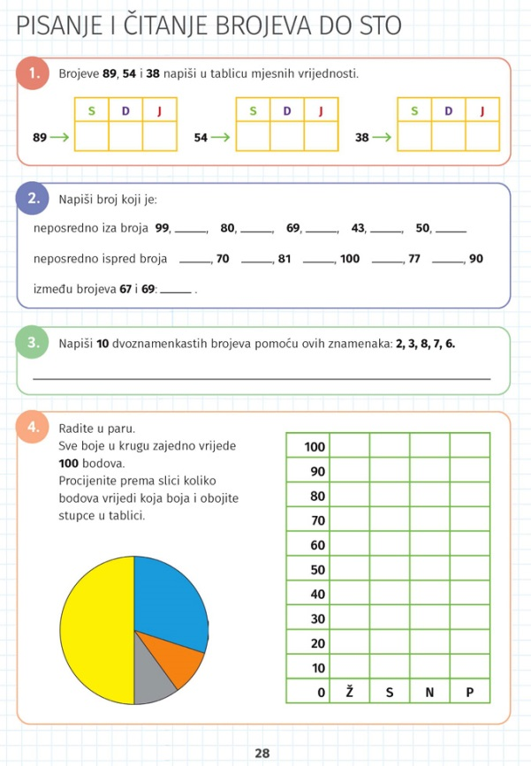 | 1. Razmisli koliko desetica i jedinica ima svaki broj. Upiši podatke u tablicu.  2. Pažljivo pročitaj zadatak i upiši tražene brojeve.  3. Upiši bilo kojih 10 dvoznamenkastih brojeva koristeći se zadanim znamenkama.  4. Procijeni koliko bodova vrijedi svaka boja. Ako cijeli krug vrijedi 100 bodova, koliko nosi na primjer žuta? Primjećuješ li da ona zauzima otprilike pola kruga? Zauzimaju li neke boje podjednaki dio kruga?
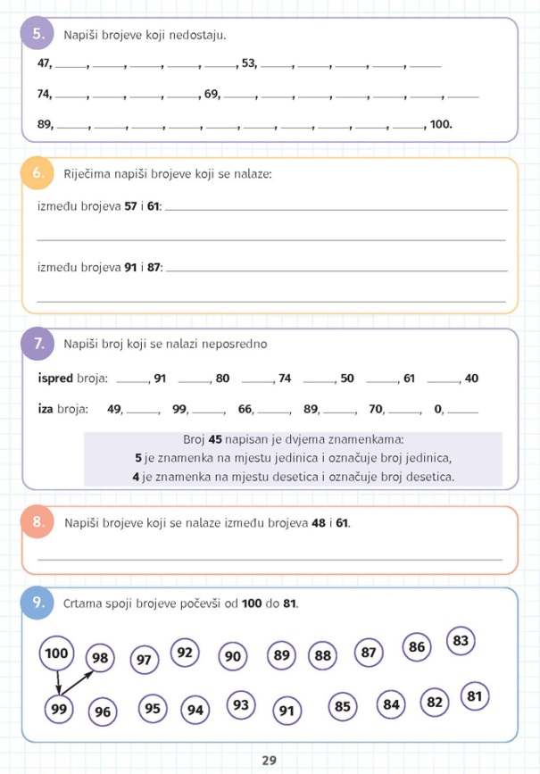 | 5. Upiši brojeve koji nedostaju, nakon toga izgovori svaki niz naglas. Oprezno, neki nizovi se povećavaju, a neki smanjuju.  6. Brojevnim riječima zapiši brojeve.  7. Pažljivo pročitaj zadatak. Ako si uspješno riješio 2., ovaj će ti biti lagan.  8. Upiši brojeve koji se nalaze između zadanih brojeva. Nakon toga, naglas pročitaj dobiveni niz.  9. Promotri zadane brojeve. Strelicama spoji brojeve po redu kako je započeto.

DIGITALNI UDŽBENIK
U digitalnom udžbeniku na 28. stranici uz 4. zadatak nalazi se rješenje tog zadatka. Koliko je tvoja procjena bila precizna? Je li ti ovaj zadatak bio težak? Ako je, bez brige, procjenjivanje je vještina koju ćeš polako razvijati, osobito u 3. i 4. razredu.

Otvori svoj digitalni udžbenik (CTRL + lijevi klik na pčelicu) ili kopiraj ovu poveznicu i zalijepi u adresnu traku: https://hr.mozaweb.com/mblite.php?cmd=open&bid=HR-ALFA-MAT2-1560&page=29#opentool:feladatlejatszo

UPUTA ZA RODITELJE
- Provjerite točnost riješenih zadataka u udžbeniku na stranicama 28. i 29.

- Provjerite izgovaraju li i zapisuju učenici brojeve do sto ispravno. Eventualne greške se puno lakše ispravljaju u ranim fazama.

